Комплект оценочных материалов по дисциплине
«Электромагнитные системы железоотделителей»

Задания закрытого типа

Задание закрытого типа на выбор правильного ответа
Выберите один правильный ответ:

1. Какие проблемы решает железоотделитель:
А) Проблемы, создаваемые неметаллическими частицами
Б) Проблемы, создаваемые металлическими частицами
В) Проблемы, создаваемые любыми частицами
Правильный ответ: Б
Компетенции (индикаторы): ПК-4

2. Отметьте правильный перечень устройств для удаления металлических включений в среде:
А) Магнитные сепараторы и железоотделители, магнитные барабаны, металлоуловители и металлосепараторы.;
Б) Магнитные сепараторы и железоотделители, магнитные барабаны, металлоуловители и трансформаторы.;
В) Магнитные сепараторы и мельницы, магнитные барабаны, металлоуловители и трансформаторы.;
Правильный ответ: А
Компетенции (индикаторы): ПК-4

3. Подвесной магнитный сепаратор и железоотделитель предназначен для:
А) подвешивания над конвейером для удаления железных вкраплений из гущи потока, в то время как поток проходит под магнитной системой;
Б)расположение непосредственно в среде, где находятся металлические включения, а подвесная только система обработки информации с железоотделителя;
Правильный ответ: А
Компетенции (индикаторы): ПК-4

Выберите все правильные ответы:

4. По типу магнитных систем железоотделители бывают:
А) подвесные ;
Б) пластинчатые;
В) барабанные
Г) индукционные
Д) плазменные
Правильный ответ: А, Б, В
Компетенции (индикаторы): ПК-4

5. Характеристики магнитного поля:
А) магнитная индукция ;
Б) магнитное сопротивление;
В) магнитная индуктивность
Г) магнитный поток
Д) магнитная проницаемость
Правильный ответ: А, Г, Д
Компетенции (индикаторы): ПК-4

6. Оборудование для сухой сепарации:
А) слабомагнитный сепаратор;
Б) сильномагнитный сепаратор;
В) среднемагнитный сепаратор;
Г) магнитный шкив;
Д) магнитный молот.
Правильный ответ: А, Б, Г
Компетенции (индикаторы): ПК-4

7. Выберите то, что НЕ соответствует понятию «железоотделитель»:
А) металлосепаратор;
Б) электромагнитный сепаратор;
В) электромагнитный сепаратор;
Г) сепаратор металла
Д) магнитный сепаратор
Е) сепаратор угля
Ж) отходосепаратор
Правильный ответ: Е, Ж
Компетенции (индикаторы): ПК-4

Задания закрытого типа на установление соответствия
Установите правильное соответствие
Каждому элементу левого столбца соответствует только один элемент правого столбца

1. Установите соответствие понятий и их определений
1. Шкивной железоотделитель | А) железоотделитель, в котором рабочим органом является неподвижный электромагнит с механизмом для удаления ферромагнитных предметов
2. Магнитный железоотделитель | Б) железоотделитель, в котором рабочим органом является вращающийся барабан с электромагнитной системой
3. Саморазгружающийся железоотделитель | неподвижным железоотделителем, в котором роль рабочего органа выполняет неподвижный электромагнит.

Правильный ответ:
1 | 2 | 3
В | Б | А

Компетенции (индикаторы): ПК-4

Задание закрытого типа на установления правильной последовательности
Установите правильную последовательность.
Запишите правильную последовательность слов слева направо (возможно изменение окончаний в словах)

1.Алгоритм работы подвесного железоотделителя состоит в следующем:
Транспортируемый материал попадает в область _____поля, под воздействием которого ____________включения притягиваются к железоотделителю и удерживаются на поверхности ______вокруг его магнитной системы резинотканевой ленты. _____металлических включений происходит при их _________за пределы области магнитного поля закреплёнными на ленте рёбрами-сбрасывателями.
A) вращающейся
Б) перемещение
В) магнитного
Г) Сброс
Д) сильномагнитный
Правильный ответ: В, Д, А, Г, Б
Компетенции (индикаторы): ПК-4

2.Алгоритм работы шкивного железоотделителя состоит в следующем:
Сепарируемый материал подаётся на _______с помощью транспортерной ленты. В момент соприкосновения материала с барабаном через ленту ________начинается его сепарация. Под действием мощного _________поля ферромагнитные частицы __________к поверхности барабана и удерживаются до момента выхода транспортерной ленты с поверхности барабана, в результате чего магнитное поле исчезает и ___________частицы опадают в специальный контейнер. Очищенный материал по касательной барабана подаётся в дальнейшее производство
A) конвейер
Б) ферромагнитный
В) барабан
Г) притягиваются
Д) магнитного
Правильный ответ: В, А, Д, Г, Б
Компетенции (индикаторы): ПК-4

Задания открытого типа

Задание открытого типа на дополнение
Напишите пропущенное слово (словосочетание)

1. Электромагнит состоит из ________, обладающего высокой магнитной проницаемостью
Правильный ответ: магнитопровода
Компетенции (индикаторы): ПК-4

2. Температура обмоток ________, определяемая методом сопротивлений по ГОСТу не превышает 150⁰
Правильный ответ: железоотделителя
Компетенции (индикаторы): ПК-4

3. _________ магнитный сепаратор СМПР предназначен для удаления сильномагнитных включений из потока материала, транспортируемого ленточным конвейером, с целью снижения общего содержания железа в сырье и защиты последующего оборудования от поломок и преждевременного износа, вызванных попаданием в поток продукта ферромагнитных тел.
Правильный ответ: подвесной
Компетенции (индикаторы): ПК-4

4. Необходимая модель подвесного магнитного сепаратора выбирается исходя из ________ конвейерной ленты и ________ распределения материала по ленте. При традиционном способе установки подвесного сепаратора
Правильный ответ: ширины
Компетенции (индикаторы): ПК-4

5. ________ магнитные сепараторы состоят из магнитных стержней диаметром 25 мм, составленных в виде решетки, между которыми подается поток материала, таким образом эффективно перекрывающих сечение трубы, бункера или желоб
Правильный ответ: стержневые
Компетенции (индикаторы): ПК-4

6. ________магнитные сепараторы устанавливаются в вертикальные и наклонные самотеки, приемные носки норий или подвешиваются над небольшим слоем (до 150 мм) материала на ленточном конвейере, для эффективного удаления железных вкраплений
Правильный ответ: пластинчатые
Компетенции (индикаторы): ПК-4

7. Тело, создающее постоянно действующее заданное распределение магнитного поля в окружающей среде, называется ___________
Правильный ответ: постоянный магнит
Компетенции (индикаторы): ПК-4

7. ____________магнитное поле — это векторное поле, обладающее непрерывными силовыми линиями, которые либо замкнуты, либо уходят в бесконечность
Правильный ответ: вихревое
Компетенции (индикаторы): ПК-4

Задание открытого типа с кратким свободным ответом
Вставьте пропущенное слово (словосочетание)
1. ________работы железоотделителя основан на принципе извлечения ферромагнитных тел из сепарируемого продукта с помощью мощного магнитного поля
Правильный ответ: алгоритм /порядок
Компетенции (индикаторы): ПК-4

2. Пластинчатые магнитные _________ очень просты и экономичны в плане установки, а также очень эффективны при улавливании случайно попавших в поток материала частиц металлов
Правильный ответ: сепараторы / железоотделители
Компетенции (индикаторы): ПК-4

3. Сепаратор магнитный ______ типа серии СМП-1, на основе постоянных магнитов, предназначен для удаления ферромагнитных частиц и крупных включений из потока сыпучих материалов, транспортируемых по конвейеру, с глубиной извлечения до 150 мм
Правильный ответ: подвесного / навесного
Компетенции (индикаторы): ПК-4

4. Оптимальным решением задачи удаления ______ сильномагнитных включений из сепарируемого сырья, транспортируемого ленточным конвейером, является использование магнитных приводных барабанов.
Правильный ответ: крупных / объемных / больших
Компетенции (индикаторы): ПК-4

Задание открытого типа с развернутым ответом

Приведите полное решение задачи

1. Для магнитной цепи выполнить следующее:
-Начертить эквивалентную схему, указав на ней направление магнитных потоков и магнитодвижущих сил (МДС).
-Составить систему уравнений по законам Кирхгофа для расчета цепи.
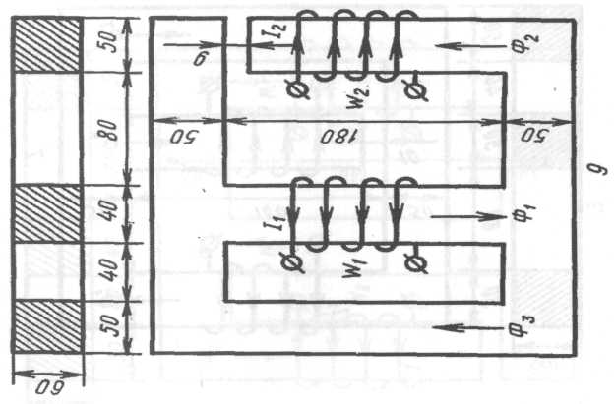

Время выполнения 15 минут
Ожидаемый результат:
Составим электрическую схему замещения. Направления магнитодвижущих сил определяем по правилу правой руки.
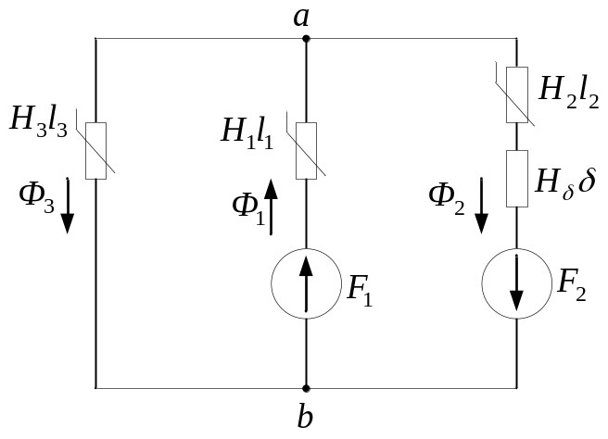
Составим уравнения по законам Кирхгофа для расчета цепи
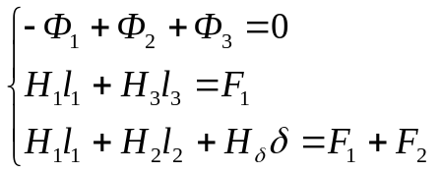
Критерии оценивания:
– схема замещения цепи;
– запись уравнений, составленных по законам Кирхгофа.
Компетенции (индикаторы): ПК-2

2. Каким должен быть намагничивающий ток I катушки, имеющей 200 витков, чтобы ее намагничивающая сила создала в чугунном кольце магнитный поток Ф=0,000157 Вб? Средний радиус чугунного кольца r=5 см, а диаметр его сечения d=2 см
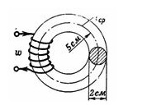
Кривые намагничивания:
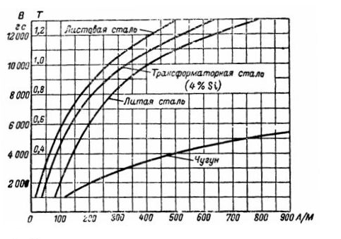
Время выполнения 20 минут
Ожидаемый результат:
Сечение магнитной цепи S=(π∙d²)/4=3,14 см².
Индукция в сердечнике равна: B=Ф*S=0,000157 *3,14*10⁻⁴=0,5 Тл.
По кривой намагничивания чугуна находим для 0,5 Тл требуемую напряженность H, равную 750 А/м.
Намагничивающая сила равна: I∙ω=H∙l= H∙2πr =235,5 А
Отсюда требуемый ток I=(H∙l)/ω=235,5/200=1,17 А.
Критерии оценивания:
– нахождение сечения цепи
– нахождение напряженности
– нахождение намагничивающей силы
– нахождение тока
Правильный ответ: 1,17 А.
Компетенции (индикаторы): ПК-2

